北京邮电大学软件学院
2024-2025学年第 1 学期项目总结报告
（每个项目小组一份）

课程名称： JAVA EE

项目名称： Wasted Club 摸鱼俱乐部

项目完成人：
姓名： 涂珉铢 学号： 2022211503
姓名： 王馨海 学号： 2022211504
姓名： 文思捷 学号： 2022211478
姓名： 高灵丽 学号： 2022211477
姓名： 李樱卓 学号： 2022211563

指导教师： 孙艺，孙溢

日 期： 2024年 9月6 日
一 . 项目目的和要求

1.1 项目目的与设计
Wasted Club 的设计目的是为用户提供一个在忙碌或无聊时可以轻松消遣的网络平台。我们通过提供多个经典小游戏、有趣的交互页面、成就系统、排行榜以及个性化的用户中心，让用户可以在压力之下找到乐趣。项目主旨是“在无聊中寻找乐趣，让生活不再单调”，希望通过此平台让用户学会偶尔摸鱼，以减轻生活与工作的压力。

1.2 功能概述
Wasted Club 的主要功能包括：
- 用户注册与登录：在注册登录页面中用户可以通过注册并登录平台使用网页的个性化的服务，同时配置忘记密码按钮用于重置密码。
- 首页：展示网站的核心功能，通过海上航行地点交互查看游戏。
- 排行榜：在排行榜页面中显示用户自登陆后在网站停留时间排名情况。
- 成就栏：此用户可以看到自己的成就完成情况，开发者评论以及用户评论入口，用户可以通过完成特定任务获得成就，增加网站的趣味性。
- 关于我们：此页面用于介绍团队成员，团队理念以及网站的设计初衷。
- 个人中心：在个人中心页面用户可以查看自己的个人资料、在线时长、使用帮助和意见反馈。
- 小游戏与特色页面：平台提供4款小游戏，包括扫雷、井字棋、打地鼠、蜘蛛纸牌同时还有选择今天吃什么，随机音乐播放器和提醒停止摸鱼的页面富有趣味。

1.3 系统架构
- 前端：使用HTML5、CSS3、JavaScript实现动态交互，页面通过Fetch发送异步请求，Servlet实现与服务器的通信。
- 后端：基于Java EE架构，使用Servlet处理用户请求，使用JDBC连接MySQL数据库，实现数据的持久化存储。
- 服务器：Tomcat服务器，用于部署和运行应用程序。
- 依赖管理：通过Maven进行依赖包管理，保证项目的构建和版本一致性。
二 .项目开发环境（说明本项目需要的环境）

2.1 前端开发环境
- 开发工具: Visual Studio Code
- 前端框架与技术: HTML5、CSS3、JavaScript、Fetch
- 浏览器支持: Chrome、Edge

2.2 后端开发环境
- 开发工具: IntelliJ IDEA
- 后端框架与技术: Java EE、Servlet
- 服务器: Tomcat 9.0

2.3 数据库环境
- 数据库: MySQL 8.0
- 数据库连接方式: JDBC
- 数据库设计工具: MySQL Workbench

2.4 版本控制与协作工具
- 版本控制: Git
- 协作平台: GitHub用于代码托管与协作

2.5 集成开发环境（IDE）
- IntelliJ IDEA: 用于后端Java开发和调试
- Maven: 用于管理依赖库和构建项目
三 .项目内容（说明本项目的内容，如：问题分析、设计方案、算法、设计图等）

3.1 问题分析
在这个高速发展而且内卷的时代，我们一致认为需要保留个人的空间和天性里的散漫才能更好感受生活，于是我们想做一个给大学生，打工人提供一个可以摸鱼放松心情的网站，Wasted Club就这样诞生。它旨在为用户提供轻松的游戏体验和有趣的页面互动，但在实际开发过程中遇到了不少问题，例如：
- 游戏逻辑的实现：在各个小游戏的逻辑实现的时候遇到逻辑不清晰，覆盖原有逻辑等问题，通过不断调试，寻求解决方法最后成功解决。
- 用户成就系统：在用户完成特定任务后，系统需要实时更新成就，防止数据丢失或更新不及时。
- 个性化的排行榜和成就：需要提供实时更新的排行榜，确保游戏得分和排名系统的公平性。
- 数据库修改属性：数据库的表中新增属性时，忘记在getUserByEmail中添加新列的返回数据，导致拿到的属性值全是默认值null。后经过学习了解到表结构更新后，若代码中的数据访问层（DAO）未同步更新，查询时将忽略新字段，导致返回的数据对象中该字段为 null。所以需确保 SQL 查询语句更新，包含新增字段，并在查询结果中提取该字段映射到数据对象。更新后应通过单元测试验证查询是否正确返回新字段的数据。

3.2 功能分析
- 用户管理系统：实现用户注册、登录、个人信息修改功能，数据通过MySQL数据库进行持久化存储，密码采用Bcrypt加密处理。
- 小游戏：平台提供扫雷、井字棋、打地鼠、蜘蛛纸牌等游戏，每个游戏都有不同的难度选择与计分系统。
- 成就系统：用户在完成游戏后，可以获得成就徽章，成就的条件设定根据用户游戏中的表现生成。
- 排行榜功能：排行榜实时各个用户在网页的停留时间，支持全球用户对比成绩。
- 个人中心：在个人中心页面用户可以查看自己的个人资料、在线时长、使用帮助和意见反馈。

3.3 设计方案
系统架构：基于B/S架构，前端与后端通过Servlet进行通信，前端通过Fetch实现异步数据请求与更新，增强用户体验。
数据库设计：
用户表 (User): 存储用户ID、用户名、密码（加密后）、邮箱、用户头像文件名，个人简介，在线时长，航海次数，成就信息。
游戏表 (Games): 存储游戏基本信息，包括游戏id，游戏名称，游戏描述，游戏图片地址。
用户游戏数据表（UserGames）：存储用户的游戏记录和成就。
成就表 (Achievements): 存储用户获得的成就名称和成就描述。
用户界面设计：网站采用简洁明快的设计风格，游戏界面布局合理，易于用户操作，配色清新不刺眼，符合主题“摸鱼”。
安全性设计：所有用户数据传输都通过HTTPS进行加密，使用Bcrypt对用户密码进行加密，确保用户信息的安全性。
性能优化：通过引入Fetch技术，减少页面刷新次数；优化数据库查询，减少查询的延迟时间，保证排行榜和成就系统的实时更新

四 .项目结果及分析

4.1 完成情况
• 功能实现:
项目所有预定功能均已实现，用户可以通过平台登录、注册，进行游戏并查看成就。排行榜功能和个人中心的各项功能也能够正常使用。
• 前端交互:
用户体验良好，前端界面流畅，游戏运行稳定，Fectch异步更新提升了用户体验。
• 后端功能:
后端通过Servlet实现了对用户请求的响应处理，结合JDBC与MySQL数据库进行高效的数据存储和读取，确保游戏数据的实时性。

4.2 效果分析
• 用户反馈:
开发者和用户对平台的设计和游戏体验表示满意，成就系统和排行榜增加了平台的趣味性和用户黏性。大多数用户认为平台加载速度较快，且各类功能易于使用。
• 性能表现:
数据库查询响应迅速，成就系统与排行榜的更新及时准确，性能表现良好。
五 .项目人员、进度安排及完成过程
5.1 项目人员分工
涂珉铢：登录注册功能（过LoginServlet、RegisterServlet与后端进行通信，在userDAO中通过login函数和register函数对数据库中数据进行处理）、今天你想吃什么互动界面、首页界面、加密功能、退出登录功能（通过LogoutServlet与后端进行通信，在userDAO中通过updateOnlineTime对数据库中数据进行处理）。
王馨海：成就界面，忘记密码功能（通过SecurityAnswerServlet与后端进行通信，在userDAO中通过getUserByEmail函数和getSecurityAnswer函数对数据库中数据进行处理）、随机音乐播放器、禁止摸鱼互动界面。
文思捷：查看图鉴功能（通过CollectionServlet、GameClickServlet与后端进行通信，在 gameDAO中getGamesDiscoveredByUser函数、UserGameDAO中getGameIdByName、saveUserGame函数对数据库中数据进行处理）、打地鼠游戏、游戏弹窗界面。
高灵丽：排行榜查看功能（通过LeaderboardServlet与后端进行通信，在UserDAO中使用updateOnlineTime函数对数据库中数据进行处理）、扫雷游戏、井字棋游戏、关于我们界面。
李樱卓：个人中心界面（通过UserProfileServlet、UpdateProfileServlet与后端进行通信，在userDAO中updateUser函数和getUserById函数对数据库中数据进行处理）、蜘蛛纸牌游戏。

5.2 进度安排
第1天: 需求分析与系统设计。
第2天：确定分工，对原型图进行设计
第3天：确定程序接口，并确定技术栈与架构
第4~6天：前端开发，完成网站框架和基础页面设计。
第7~9天：后端开发，完成Servlet与JDBC连接，数据库设计与数据交互功能。
第10天：集成测试与功能优化，进行网站性能调优和Bug修复。
六 . 项目心得及体会
涂珉铢：
通过组织并参与从需求分析到系统实现Wasted Club的全过程。作为团队的一员，我主要负责登录注册，密码加密和退出登录的前后端部分，在实现过程中学习使用通过Servlet处理用户请求并与数据库进行交互。这让我对Java EE架构有了更深入的理解，特别是在如何保证并发请求的情况下，系统仍能稳定高效运行方面有了很多实践经验。虽然在开发过程中遇到了一些问题，密码加密逻辑，数据传输问题，但通过大家的讨论和不断寻找解决方法尝试，我们成功解决了这些问题，最终交付了一个稳定的系统。
王馨海：
在这次的项目中，我学习了基于html方法的前端设计，用css文件渲染和js文件添加功能，自己从画图构建原型开始制作了自己设计的网页并实现功能，熟练地使用软件和开发的ide。学会了进行前后端fetch和servlet的通信，把前端的网页和后端的数据库进行连接和交互。在这次项目实践中，前后端的通信采取基础的方式进行，这种开发方式可以帮助我们更好地理解项目实现的底层逻辑，为以后的开发的创新打下更好地基础。在这次项目完成中我们建立了有效的团队交流和合理的团队分工，同时创建了git仓库保存代码，在有更完善开发的机会时可以使用。
文思捷：
通过参与这个项目的开发，整个过程让我深刻理解了Java EE架构在实际应用中的重要性。特别是在前后端交互和数据持久化方面，我学会了如何使用Servlet和JDBC进行高效的数据传输和处理。在开发的过程中，尽管遇到了数据库表进行修改时遇到的各种难题，传输数据遇到的各类问题，部署在网络下打开失败等各种阻碍。但通过不断学习和调试，我们最终克服了这些挑战。此外，在团队协作中，小组成员彼此的配合让项目开发更加顺利，每个人都有明确的分工，这些都确保了项目能够按时完成。
高灵丽：
最开始因为想打发时间给队员们提出了Wasted Club这个想法，通过大家的灵感爆发，最后确定了项目的整体框架和内容，在整个项目的完成过程中我学到了很多前后端的知识。在项目中，我主要负责排行榜的前后端，以及两个小游戏和关于我们页面的实现。如何设计合理的数据库结构、正确传输我需要的数据、游戏实现的逻辑正确，这些都是我面临的挑战。在实际开发中，我学会了使用Fetch发送异步信号、学会使用DAO类从数据库提取所需数据、学习前端页面的设计，学习JavaScript用于实现交互逻辑，这些学习让我对web有了更深的理解，这次开发经验对我今后的学习和实践大有帮助。
李樱卓：
在本次项目的实践过程中学习并应用了Vue.js框架，掌握了组件化开发的基本概念和实践。逐步熟悉了Element UI库的使用，提升了我对界面设计能力。在后端学习上我掌握了Java Servlet的基本使用，处理HTTP请求和响应。学习了如何使用DAO模式与数据库进行交互，确保数据的持久化和一致性。通过实现用户信息的获取和更新功能，理解了RESTful API的设计和实现。在实现前后端的结合的过程中，理解并解决了跨域请求、数据传输和接口设计等问题。在整个开发过程中，我们分工明确但我们也会彼此沟通互相帮助，确保项目的每一个环节都能顺利进行。我相信这个项目的完成经验会为我未来的学习和开发奠定坚实的基础。

七 . 附录
• 数据库设计文档:
1. 用户表（Users）
存储用户的基本信息。

表名: Users
字段:
user_id: INT, 主键，自增
username: VARCHAR(50), 用户名, 唯一
password: VARCHAR(255), 用户密码
email: VARCHAR(100), 用户邮箱, 唯一
profile_picture: VARCHAR(255), 用户头像文件名
bio: TEXT, 用户个人简介
online_time:INT,在线时长
number_of_voyages:INT,航海次数
user_achievement:VARCHAR(255),成就信息

2. 游戏表（Games）
存储游戏的基本信息。

表名: Games
字段:
game_id: INT, 主键，自增
game_name: VARCHAR(100), 游戏名称
description: TEXT, 游戏描述
icon: VARCHAR(255), 游戏图片地址

3. 用户游戏数据表（UserGames）
存储用户的游戏记录和成就。

表名: UserGames
字段:
id: INT, 主键，自增
user_id: INT, 外键，关联到 Users.user_id
game_id: INT, 外键，关联到 Games.game_id

4. 成就表（Achievements）
存储游戏的成就信息。

表名: Achievements
字段:
achievement_id: INT, 主键，自增
name: VARCHAR(100), 成就名称
description: TEXT, 成就描述

5. 排行榜表（Leaderboards）
存储游戏的排行榜信息。

表名: Leaderboards
字段:
id: INT, 主键，自增
game_id: INT, 外键，关联到 Games.game_id
user_id: INT, 外键，关联到 Users.user_id

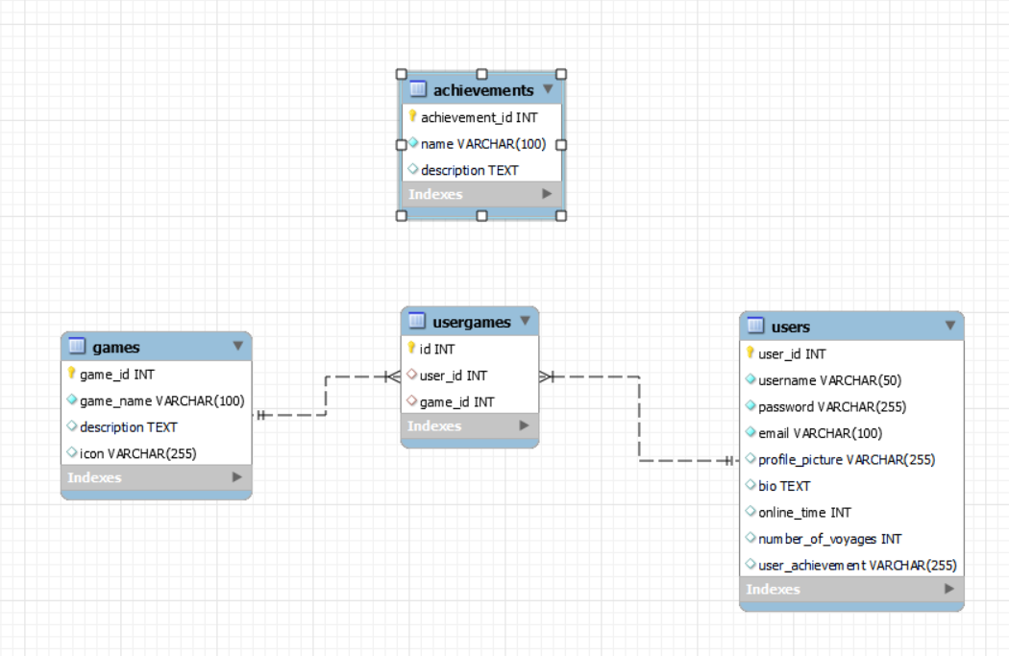

• 原型设计：
